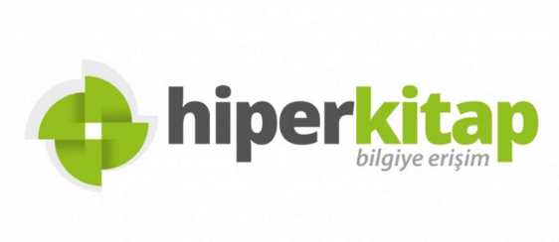
Hiperkitap
Hiperlink tarafından geliştirilmiş olan Hiperkitap, bilgiye olan ihtiyacı hızlı, kolay ve ekonomik bir şekilde gidermek, bilgiye gereksinim duyan kurum/kuruluşlara, araştırmacılara ve okuyuculara en ileri teknolojilerle cevap vermek için tasarlanmıştır. Hiperkitap, dil ve edebiyat, tarih, felsefe, psikoloji, hukuk, bilgisayar, çevre, kişisel gelişim, mühendislik ve teknoloji, ekonomi ve finans, tıp, işletme gibi 28 ana konu başlığı altında 400 yayınevinden 26.000’den fazla e-kitap içermektedir. On binlerce e-kitabın yanı sıra Hiperkitap; atlaslar, sözlükler, ansiklopediler gibi danışma kaynaklarını da içermektedir.
Kullanıcılar;
- Hiperkitap’ta bulunan 26.000+ e-kitabı online olarak görüntüleyebilirler.
- Bilgisayarlara, Android ve IOS destekli cihazlara ödünç alabilmektedirler. Böylece internet erişimine ihtiyaç duymadan, istedikleri yerde ve istedikleri zamanda e-kitaplardan yararlanabilirler.
- Temel ve detaylı arama seçenekleri, e-kitap içerisinde arama yapma, e-kitap üzerine not ekleme, otomatik kaynakça oluşturma, PDF olarak sayfa kaydetme, e-kitap ödünç alma ve kullanıcıların kendi e-kütüphanelerini oluşturabilmeleri gibi birçok özellik sunan Hiperkitap ile kullanıcılar kendilerini fiziksel kütüphanede gibi hissedeceklerdir.
Türkiye'de birçok üniversite kütüphanesi tarafından tercih edilen Hiperkitap veri tabanının içeriği Hiperlink tarafından derlenmektedir ve bu kaynak içerik ve teknoloji sağlayıcısı EBSCO Information Services’ın platformu üzerinden de erişime sunulmaktadır.
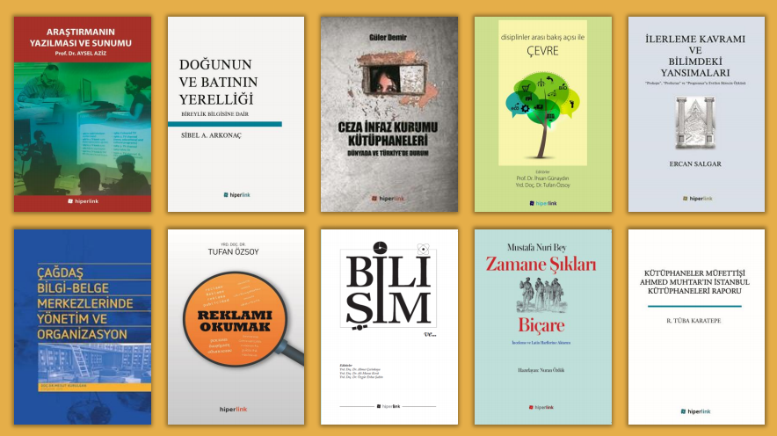

Erişim adresi: http://search.ebscohost.com/login.aspx?authtype=ip,uid&profile=ehost&defaultdb=e011tww
Detaylı bilgi:
https://www.ebsco.com/products/research-databases/hiperkitap

